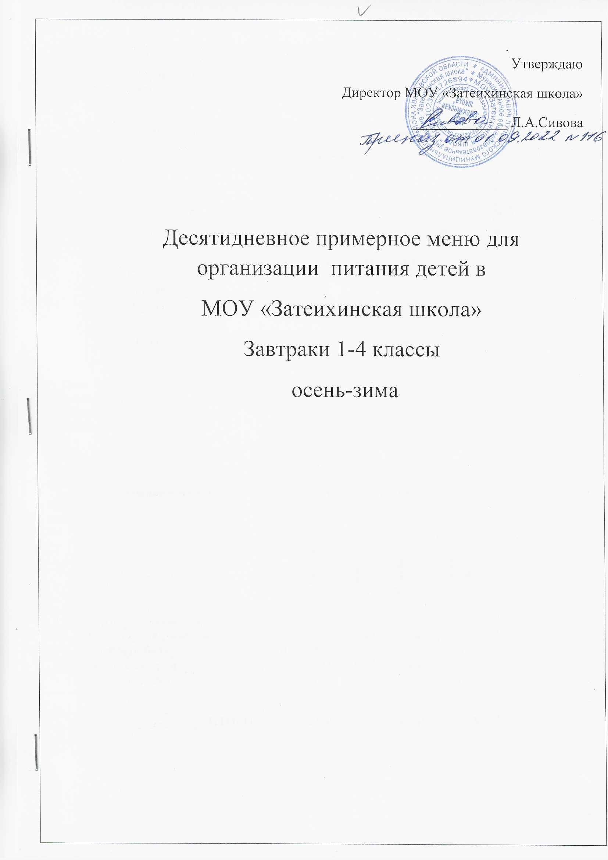

День: Понедельник
Неделя: первая
Возрастная категория: 7-11 лет
Сезон: осень -зима

День 1
№ рецептуры | Наименование блюда | Химический состав
№ рецептуры | Наименование блюда | Выход | Белки г | Жиры г | Углеводы г | Калорийность ккал
15 | Сыр (порцион.) | 30 | 4.64 | 5.9 |  | 71.66
173 | Каша вязкая из овсяной крупы со сл.м | 200/5 | 8.31 | 11.12 | 40.61 | 290
379 | Напиток кофейный с молоком | 200 | 3.6 | 2.67 | 15.94 | 100.6
 | Хлеб пшеничный | 50 | 3.16 | 0.4 | 19.32 | 93.52
338 | Яблоко | 100 | 0.3 | 0.3 | 7.35 | 33.3
 | ИТОГО: |  | 20.01 | 20.39 | 83.22 | 589.08

День: Вторник
Неделя: первая
Возрастная категория: 7-11 лет
Сезон: осень-зима

День 5

№ рецептуры | Наименование блюда | Химический состав
  № рецептуры | Завтрак1-9класс.  Рожки с яйцом.  Кабачковая икра.  Компот.  Хлеб.  Свежие фрукты. | 150/40  50  200  40  85 | 12-29  6-32  0-57  1-39  9-37  29-94
  4.02.20. | Обед 1-9класс.  Щи с курой.  Чай.  Хлеб.  Сок | 250  200  40  200 | 11-11  1-23  1-08  13-42  15-00
  5.02.20. | Завтрак1-9класс.  Блины со сгущенным молоком.  Чай.  Булка.  Свежие фрукты | 180  200  200  80 | 19-68  1-53  2-07  6-64  29-92
  5.02.20. | Обед.1-9клас  Суп рыбный вермишелевый.  Кисель.  Хлеб  Йогурт | 250  200  40  100 | 9-17  3-68  1-70  14-55  15-00
 | Наименование блюда | Выход | Белки г | Жиры г | Углеводы г | Калорийность ккал
15 | Сыр порционный (Российский) | 30 | 4.64 | 5.9 |  | 71.66
304  254 | Рис отварной с маслом.  Котлета рыбная | 150/80 | 6.67  6.59 | 5,42  5.64 | 36.67  9.39 | 217.11  115
359 | Кисель с сахаром | 200 | 0.43 | 0.12 | 38.62 | 157.6
 | Хлеб пшеничный | 50 | 3.16 | 0,4 | 19.32 | 93.52
 | ИТОГО: |  | 21.49 | 11,58 | 84.46 | 583.81

День: Среда
Неделя: первая
Возрастная категория: 7-11 лет Сезон: осень-зима

День 2

№ рецептуры  № рецептуры | Наименование блюда | Химический состав
  Завтрак1-9класс.  Рожки с яйцом.  Кабачковая икра.  Компот.  Хлеб.  Свежие фрукты. | 150/40  50  200  40  85 | 12-29  6-32  0-57  1-39  9-37  29-94
  4.02.20. | Обед 1-9класс.  Щи с курой.  Чай.  Хлеб.  Сок | 250  200  40  200 | 11-11  1-23  1-08  13-42  15-00
  5.02.20. | Завтрак1-9класс.  Блины со сгущенным молоком.  Чай.  Булка.  Свежие фрукты | 180  200  200  80 | 19-68  1-53  2-07  6-64  29-92
  5.02.20. | Обед.1-9клас  Суп рыбный вермишелевый.  Кисель.  Хлеб  Йогурт | 250  200  40  100 | 9-17  3-68  1-70  14-55  15-00
 | Наименование блюда | Выход | Белки г | Жиры г | Углеводы г | Калорийность ккал
45 | Салат из капусты | 80 | 1.04 | 2.6 | 5.17 | 48.98
302 | Каша рассыпчатая гречневая | 150/6 | 8.60 | 6.03 | 38.46 | 203.2
341 | Гуляш из куры | 80 | 11.04 | 9.52 | 0.32 | 159
376 | Чай с сахаром | 200 | 0.07 | 0.02 | 15.0 | 60
 | Хлеб пшеничный | 50 | 3,16 | 0,4 | 19.32 | 93.52
 | ИТОГО: |  | 23.91 | 16.37 | 75.18 | 564.7

День: Четверг
Неделя: первая
Возрастная категория: 7-11 лет
Сезон: весна - лето
День 4

№ рецептуры  № рецептуры | Наименование блюда | Химический состав
  Завтрак1-9класс.  Рожки с яйцом.  Кабачковая икра.  Компот.  Хлеб.  Свежие фрукты. | 150/40  50  200  40  85 | 12-29  6-32  0-57  1-39  9-37  29-94
  4.02.20. | Обед 1-9класс.  Щи с курой.  Чай.  Хлеб.  Сок | 250  200  40  200 | 11-11  1-23  1-08  13-42  15-00
  5.02.20. | Завтрак1-9класс.  Блины со сгущенным молоком.  Чай.  Булка.  Свежие фрукты | 180  200  200  80 | 19-68  1-53  2-07  6-64  29-92
  5.02.20. | Обед.1-9клас  Суп рыбный вермишелевый.  Кисель.  Хлеб  Йогурт | 250  200  40  100 | 9-17  3-68  1-70  14-55  15-00
 | Наименование блюда | Выход | Белки г | Жиры г | Углеводы г | Калорийность ккал
306 | Зеленый горошек консервированный | 60 | 1.73 | 1.63 | 3.47 | 35.52
243  203 | Сосиска отварная  Макаронные изделия отварные со сл. маслом | 77/  50/6 | 7.06  6.54 | 17.78  6.94 | 0.32  36.54 | 188.62  137
349 | Компот из смеси сухофруктов | 200 | 0.66 | 0.09 | 24.1 | 132.8
 | Хлеб пшеничный | 50 | 3,16 | 0,4 | 19.32 | 93.52
 | ИТОГО: |  | 19.15 | 19.85 | 83.83 | 587.46

День: Пятница
Неделя: первая
Возрастная категория: 7-11 лет
Сезон: осень-зима

День 3

№ рецептуры  № рецептуры | Наименование блюда | Химический состав
  Завтрак1-9класс.  Рожки с яйцом.  Кабачковая икра.  Компот.  Хлеб.  Свежие фрукты. | 150/40  50  200  40  85 | 12-29  6-32  0-57  1-39  9-37  29-94
  4.02.20. | Обед 1-9класс.  Щи с курой.  Чай.  Хлеб.  Сок | 250  200  40  200 | 11-11  1-23  1-08  13-42  15-00
  5.02.20. | Завтрак1-9класс.  Блины со сгущенным молоком.  Чай.  Булка.  Свежие фрукты | 180  200  200  80 | 19-68  1-53  2-07  6-64  29-92
  5.02.20. | Обед.1-9клас  Суп рыбный вермишелевый.  Кисель.  Хлеб  Йогурт | 250  200  40  100 | 9-17  3-68  1-70  14-55  15-00
 | Наименование блюда | Выход | Белки г | Жиры г | Углеводы г | Калорийность ккал
71 | Огурец свежий (порционный) | 60 | 0.35 | 0.05 | 0.95 | 6
291 | Плов с курой | 180 | 16.34 | 18.75 | 36.67 | 416.78
376 | Чай с сахаром | 200 | 0.07 | 0.02 | 15 | 60
 | Хлеб пшеничный | 50 | 3.16 | 0.4 | 19.32 | 93.52
 | ИТОГО: |  | 19.92 | 19.22 | 71.94 | 576.3

День: Понедельник
Неделя: вторая
Возрастная категория: 7-11 лет
Сезон: осень-зима

День 6

№ рецептуры | Наименование блюда | Химический состав
№ рецептуры | Наименование блюда | Выход | Белки г | Жиры г | Углеводы г | Калорийность ккал
14 | Масло сливочное (порцион) | 10 | 008 | 7.25 | 0.13 | 82.88
175 | Каша вязкая молочная из риса и пшена со сл.м | 200/5 | 6.08 | 11.18 | 36.48 | 260
382 | Какао с молоком | 200 | 4.07 | 3.54 | 17.57 | 118,6
 | Хлеб пшеничный | 50 | 3,16 | 0,4 | 19,32 | 93,52
338 | Яблоко | 100 | 0,3 | 0,3 | 7,35 | 33,3
 | ИТОГО: |  | 13.69 | 22.67 | 80.85 | 588.3

День: Вторник
Неделя: вторая
Возрастная категория: 7-11 лет
Сезон: осень-зима

День 8

№ рецептуры  № рецептуры | Наименование блюда | Химический состав
  Завтрак1-9класс.  Рожки с яйцом.  Кабачковая икра.  Компот.  Хлеб.  Свежие фрукты. | 150/40  50  200  40  85 | 12-29  6-32  0-57  1-39  9-37  29-94
  4.02.20. | Обед 1-9класс.  Щи с курой.  Чай.  Хлеб.  Сок | 250  200  40  200 | 11-11  1-23  1-08  13-42  15-00
  5.02.20. | Завтрак1-9класс.  Блины со сгущенным молоком.  Чай.  Булка.  Свежие фрукты | 180  200  200  80 | 19-68  1-53  2-07  6-64  29-92
  5.02.20. | Обед.1-9клас  Суп рыбный вермишелевый.  Кисель.  Хлеб  Йогурт | 250  200  40  100 | 9-17  3-68  1-70  14-55  15-00
 | Наименование блюда | Выход | Белки г | Жиры г | Углеводы г | Калорийность ккал
233 | Запеканка творожная со сгущенным молоком | 150/20 | 14.92 | 16.58 | 42 | 340.78
376 | Чай с сахаром | 200 | 0.07 | 0.02 | 15.0 | 60
 | Хлеб пшеничный | 50 | 3.16 | 0.4 | 19.32 | 93.52
14 | Масло слив. (порцион.) | 10 | 0.08 | 7.25 | 0.13 | 66
 | ИТОГО: |  | 18.23 | 24.25 | 76.45 | 560.3

День: Среда
Неделя: вторая
Возрастная категория: 7-11 лет
Сезон: осень-зима
День 7

№ рецептуры | Наименование блюда | Химический состав
  № рецептуры | Завтрак1-9класс.  Рожки с яйцом.  Кабачковая икра.  Компот.  Хлеб.  Свежие фрукты. | 150/40  50  200  40  85 | 12-29  6-32  0-57  1-39  9-37  29-94
  4.02.20. | Обед 1-9класс.  Щи с курой.  Чай.  Хлеб.  Сок | 250  200  40  200 | 11-11  1-23  1-08  13-42  15-00
  5.02.20. | Завтрак1-9класс.  Блины со сгущенным молоком.  Чай.  Булка.  Свежие фрукты | 180  200  200  80 | 19-68  1-53  2-07  6-64  29-92
  5.02.20. | Обед.1-9клас  Суп рыбный вермишелевый.  Кисель.  Хлеб  Йогурт | 250  200  40  100 | 9-17  3-68  1-70  14-55  15-00
 | Наименование блюда | Выход | Белки г | Жиры г | Углеводы г | Калорийность ккал
73 | Икра кабачковая | 60 | 1.63 | 4.31 | 8.72 | 82.88
204 | Макаронные изделия отварные с сыром | 150/40/6 | 14.09 | 14.96 | 20.7 | 244.12
359 | Кисель фрукт. | 200 | 0.43 | 0.12 | 38.62 | 157.6
 | Хлеб пшеничный | 50 | 3,16 | 0,4 | 19.32 | 93.52
 | ИТОГО: |  | 19.31 | 19.79 | 87.36 | 578.12

День: Четверг
Неделя: вторая
Возрастная категория: 7-11 лет
Сезон: осень-зима
День 9

№ рецептуры  № рецептуры | Наименование блюда | Химический состав
  Завтрак1-9класс.  Рожки с яйцом.  Кабачковая икра.  Компот.  Хлеб.  Свежие фрукты. | 150/40  50  200  40  85 | 12-29  6-32  0-57  1-39  9-37  29-94
  4.02.20. | Обед 1-9класс.  Щи с курой.  Чай.  Хлеб.  Сок | 250  200  40  200 | 11-11  1-23  1-08  13-42  15-00
  5.02.20. | Завтрак1-9класс.  Блины со сгущенным молоком.  Чай.  Булка.  Свежие фрукты | 180  200  200  80 | 19-68  1-53  2-07  6-64  29-92
  5.02.20. | Обед.1-9клас  Суп рыбный вермишелевый.  Кисель.  Хлеб  Йогурт | 250  200  40  100 | 9-17  3-68  1-70  14-55  15-00
 | Наименование блюда | Выход | Белки г | Жиры г | Углеводы г | Калорийность ккал
71 | Огурец свежий (порционный) | 60 | 0.35 | 0.05 | 0.95 | 6
143  352 | Рагу из овощей  Котлета рубленая из птицы | 180  80 | 7.16  7.92 | 7.94  11.27 | 13.6  16.61 | 202.85  161
349 | Компот из смеси сухофруктов | 200 | 0.66 | 0.09 | 24.18 | 132.8
 | Хлеб пшеничный | 50 | 3,16 | 0,4 | 19.32 | 93.52
 | ИТОГО: |  | 19.25 | 19.75 | 74.74 | 596.17

День: Пятница
Неделя: вторая
Возрастная категория: 7-11 лет
Сезон: осень-зима
День 10

№ рецептуры | Наименование блюда | Химический состав
  № рецептуры | Завтрак1-9класс.  Рожки с яйцом.  Кабачковая икра.  Компот.  Хлеб.  Свежие фрукты. | 150/40  50  200  40  85 | 12-29  6-32  0-57  1-39  9-37  29-94
  4.02.20. | Обед 1-9класс.  Щи с курой.  Чай.  Хлеб.  Сок | 250  200  40  200 | 11-11  1-23  1-08  13-42  15-00
  5.02.20. | Завтрак1-9класс.  Блины со сгущенным молоком.  Чай.  Булка.  Свежие фрукты | 180  200  200  80 | 19-68  1-53  2-07  6-64  29-92
  5.02.20. | Обед.1-9клас  Суп рыбный вермишелевый.  Кисель.  Хлеб  Йогурт | 250  200  40  100 | 9-17  3-68  1-70  14-55  15-00
 | Наименование блюда | Выход | Белки г | Жиры г | Углеводы г | Калорийность ккал
52 | Салат из свеклы с растительным маслом | 80 | 0.86 | 3.65 | 5.02 | 56.34
302 | Печень по -строгановски  Макаронные изделия со слив. маслом | 80  150 | 9.5  6.54 | 8.9  6.94 | 11.87  36.54 | 257.22  137
376 | Чай с сахаром | 200 | 0.07 | 0.02 | 15.00 | 60
 | Хлеб пшеничный | 50 | 3,16 | 0,4 | 19.32 | 83.52
 | ИТОГО: |  | 20.13 | 19.91 | 87.75 | 594.08

Примечание
При разработке данного меню была использована следующая литература:
-Сборник технических нормативов- Сборник рецептур на продукцию для обучающихся во всех образовательных учреждениях/Под ред.М.П.Могильного и В.А.Тутельяна.-М.:ДеЛи принт

Дата | Наименование | Выход  готового  блюда | Цена
14.11.18. | Завтрак 1-9класс.  Плов.  Салат из капусты со свеклой.  Компот.  Хлеб. | 180/80  100  200  40 | 19-36  1-15  3-59  1-10  25-20
14.11.18. | Обед 1-9класс.  Суп гороховый с курой.  Чай.  Хлеб.  Свежие фрукты.  Свежие фрукты. | 250  200  40  90  190 | 6-24  1-69  1-22  5-82  14-97  20-00
15.11.18. | Завтрак1-9класс.  Вермишель с сыром.  Кукуруза.  Чай.  Хлеб. | 180/30  50  200  40 | 17-17  4-50  1-60  1-10  24-37
15.11.18. | Обед1-9класс  Борщ со сметаной.  Чай.  Хлеб  Свежие фрукты.  Йогурт. | 250/7  200  40  80  100 | 7-46  1-69  1-22  4-63  15-00  20-00
Примечание: в меню возможны изменения в связи с отсутствием продуктов.

УТВЕРЖДАЮ:
Директор школы:________(Сивова Л.А.)

Меню

Дата | Наименование | Выход  готового  блюда | Цена
16.11.18. | Завтрак 1-9класс.  Сырники со сгущенным молоком.  Чай.  Булка. | 180  200  40 | 24-29  1-60  1-53  27-42
16.11.18. | Обед 1-9класс.  Суп рыбный картоф, вермишелевый.  Винегрет.  Компот.  Хлеб.  Пряники. | 250  200  40  150 | 6-63  0-49  3-42  0-81  11-35  20-00
19.11.18. | Завтрак1-9класс.  Каша пшенная.  Кофе с молоком.  Булка.  Печенье. | 180  200  40  30 | 10-90  8-31  2-30  3-49  25-00
19.11.18. | Обед.1-9класс.  Щи с курой.  Чай.  Хлеб.  Свежие фрукты.  Сок. | 250  200  40  85  200 | 5-29  1-69  1-22  6-31  15-01  20-00
Примечание: в меню возможны изменения в связи с отсутствием продуктов

